HØRECAMP 2023
UDREJSE FREDAG 3/11 2023

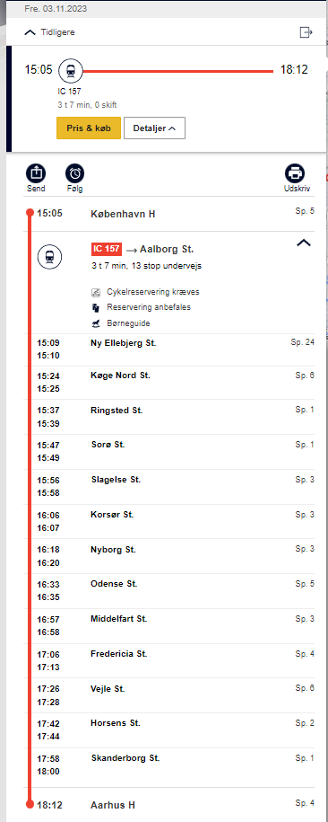

HJEMREJSE SØNDAG 5/11 2023

